לא בבית ספרנו?

כול מנהל יכחיש כשיישאל על אלימות אצלו בבית הספר. הנתונים מראים אחרת. קצינת נוער מחוזית ויועצת חינוכית: "יש דרכים להתמודד עם התופעה המדאיגה"
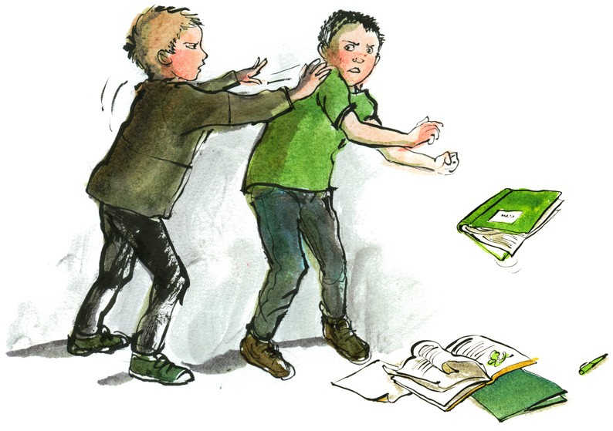

מאת מור מלכה

אלימות מוגדרת כשימוש בכוח, בין אם פיזי, פסיכולוגי או אחר, תוך כדי פגיעה או כוונה לפגוע בבעלי חיים, בני אדם, צומח או חפץ דומם כלשהו.
תופעת האלימות היא תופעה התופסת תאוצה בשנים האחרונות. תופעה המתפשטת אל שטח בתי הספר ומדאיגה את מערכת החינוך וציבור ההורים בישראל.
ש', אמו של נער בן 17, שחווה אלימות קשה כשוויכוח סוער בין תלמידים הפך לזירה אלימה שלא מביישת אף סרט פעולה, אומרת: "אני מאוד מפוחדת. יש לי טראומה לא קלה. אני מאמינה שזה מקרה חד פעמי שלא יחזור על עצמו, אך למרות זאת אני לא שקטה כשבני יוצא מהבית, ובלילות אני בקושי ישנה".
בניסיון לאמוד את עומקה של התופעה, ראוי לבדוק האם האלימות בקרב בני הנוער שונה מהאלימות בקרב המבוגרים. קצינת הנוער במחוז דרום, רפ"ק פנינה שימן, שהתחבטה בשאלה, מציגה טיעונים קשים. היא אומרת כי "אין הבדל לדעתה, אין שום הבדל. כול מה שהמבוגרים עושים, לצערי הרב במיוחד בתחום האלימות, אנחנו מוצאים את זה גם אצל בני נוער. יש קטינים שרוצחים, יש כאלה שדוקרים, יש גם כאלה שחוברים כחבורה ו'קורעים' במכות ילדים אחרים. אני לא רואה הבדל, אני רואה ממש אותה התנהגות, ולצערי הרב המעורבות של הילדים היא מאוד אינטנסיבית". דעתה של קצינת הנוער משתלבת עם ממצאי המשטרה כפי שהוצגו בדיון בוועדת החינוך של הכנסת, שהתכנסה לדון בהתגברות האלימות בבתי הספר ,ובתקריות האלימות כלפי מורים. המשטרה דיווחה על עלייה של 20 אחוז במקרי האלימות לעומת השנה שעברה, ומרבית הדוברים הטיחו אצבע מאשימה לעבר הממשלה ומשרד החינוך. המגמה החמורה כמו שניתן לראות בדו"ח נוסף שהתפרסם גם ב-2004, ממשיכה לצמוח ובמספרים גבוהים, בעיקר בשטח בית הספר.

שטח בי"ס כזירה אלימה

בית ספר הנו מוסד חינוכי בבעלות פרטית או ממשלתית, האחראי על פרק הלימוד הטרום-אקדמי. על פי רוב, בית ספר הוא מבנה בו משתתפים תלמידים וסגל הוראה בשיעורים יומיים. לכאורה בית הספר נראה מקום תמים, שאמור לספק לתלמידים מסגרת חברתית והקניית השכלה וערכים, אך האם כך הדבר? אם תשאלו את המורה רבקה פיירברג , שאושפזה בבית החולים במצב בינוני, לאחר שנפגעה משקית מים שהשליך לעברה תלמיד מהקומה השלישית בבית ספר באשקלון, הדבר רחוק מלהיות אידיאלי. לדבריה , "25 שנה אני מורה, וטרם נתקלתי באלימות כזו. התחושה היא קשה, כי אלה ילדים שאתה משקיע בהם ונותן להם יחס חם, ובסוף אני סופגת דבר כזה". במקרה נוסף המעיד על אלימות, מספר משה, שם בדוי, בן ה-17.5, איך בית הספר הופך להיות מקום להתארגנות אלימה שנגררת אל מחוץ לכתליו. על פי משה, הוא ניסה להרגיע את הרוחות בין שתי קבוצות של ילדים שרבו מכות ביניהן. עד מהרה מרכז הכובד הופנה כלפיו, והוא מצא עצמו באמצע אירוע אלים. הוא מספר: "אותם נערים שכמה ימים קודם לכן השתתפו בתגרה האלימה, דפקו בדלת ביתי. אמי פתחה את וקראה לי, וכשהגעתי, ראיתי את אותם נערים. שאלתי אותם מה הם צריכים והם ענו שהם בסך הכול רוצים לדבר איתי. הם שאלו מדוע התערבתי בתגרה והאם 'לכלכתי' עליהם. עניתי בשלילה, מה שלא מנע מהם להביא לי אגרוף לפנים. אני, כהגנה עצמית, החזרתי אגרופים לעברם, וכשהם הבינו שהם לא מצליחים 'לפוצץ' אותי במכות, אחד מהם שלף מכיסו הימני סכין, ודקר אותי בפנים. אני התמוטטתי שותת דם על הרצפה מול אימי שהבחינה במקרה והבריחה את הנערים".
משה המשיך וסיפר על התחושות לאחר האירוע: "אני מרגיש בסדר גמור, רק שיש לי תחושה חזקה של נקמה, למרות שתפסו אותם. התחושה היא של חסר אונים, כשאתה מבין שאנשים יכולים לבוא אליך הביתה אחרי שעות הלימודים, לשלוף סכין וללא חשש לדקור אותך, גם אם זה מול המשפחה הקרובה שלך, וכמו שזה הייתי אני, ככה זה יכול לקרות לכל אחד".
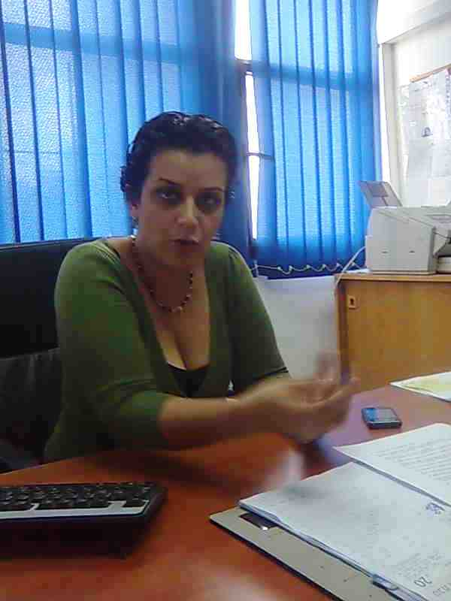
מקרים אלה הם רק דוגמה למה שמתרחש בבתי הספר בשנים האחרונות. תלמיד השליך שקית מים על מורה, תלמיד זרק חזיז על מאבטח, קטטה המונית פרצה בין בני נוער, תלמידים מכים תלמידים - אלה כותרות נפוצות בעיתונים ומוכרות לכל אחד מאיתנו.
האם יש פתרון לבעיית האלימות בקרב בני הנוער ובבית הספר?
כשנשאלה רפ"ק שימן בעניין, היא השיבה: "מה שמאפיין אותנו ביחידות הנוער, זה שחוץ מההיבט של האכיפה ווידוא שאנשים שומרים על החוק, יש לנו גם את כל נושא המניעה שאנו מאוד מעורבים בו. את זה לא תמצא במשטרה של בוגרים. אנחנו עוסקים בפרויקטים בתחום הנוער, שאנחנו כמשטרה לא אמורים לעסוק בהם, אבל אנחנו עושים את זה באהבה גדולה. בכל עיר יש לנו פרויקטים לקטינים שסרחו, קטינים שאנחנו רואים שהם בקבוצת סיכון. קטינים שהם בקטע של הידרדרות, אנחנו מנסים להכניס אותם לפרויקט, להחזיר אותם למוטב, ואפילו למחוק להם תיקים פלילים. רק שיהיו אזרחים טובים יותר, ושזה לא 'ידפוק' אותם בצבא. כלומר, הגישה שלנו היא גישה טיפולית חינוכית. ספציפית לנושא האלימות, לדוגמה, בבאר שבע אנחנו מפעילים פרויקט שנקרא 'מגן', שבמסגרתו חילקנו את העיר לשניים, ויש לנו שני צוותים שמספקים מענה מיידי לבתי הספר. הם עובדים מחוץ לשערי בית הספר, הם מסתובבים ומפטרלים, בתקווה ובהנחה שהבולטות והנוכחות שלהם תגרום לירידה באלימות. זה הוכיח את עצמו דווקא בתחום האלימות. כמובן שאת הפרויקט הזה אנחנו לא מפעילים לבד, אלא ביחד עם אגף החינוך בעיריית באר שבע והאוניברסיטה".
רפ"ק פנינה שימן: "הגישה שלנו היא גישה טיפולית חינוכית. ספציפית לנושא האלימות, לדוגמה, בבאר שבע אנחנו מפעילים פרויקט שנקרא 'מגן', שבמסגרתו חילקנו את העיר לשניים, ויש לנו שני צוותים שמספקים מענה מיידי לבתי הספר"
עדה כהן, יועצת חינוכית בבית ספר תיכון בבאר שבע, מספרת על דרכי ההתמודדות של בתי ספר מול תופעת האלימות: "במסגרת שיעורי החינוך, התלמידים מקבלים כלים וכישורי חיים שונים. כלים אלה מאפשרים להם להיות מודעים יותר לעצמם, להבין מהן הסיבות לקיומה של אלימות, וכיצד ניתן למנוע אותה ככל האפשר. הם לומדים כיצד לנהל דיאלוג ולהקשיב אחד לשני, כיצד ניתן להתמודד עם כעסים ומצבי לחץ, באילו גורמים ניתן להיעזר במצבים המלווים בתסכול. התלמידים לומדים כיצד ניתן לפתור בעיות ולהתמודד עם קשיים בדרכים חלופיות, ושאלימות איננה פתרון לשום דבר. כשיש מקרי אלימות", מסכמת כהן, "יש התייחסות חד משמעית – דיווח להורים, דיווח למשטרה בהתאם לחו מרת המעשה, שיחה עם התלמיד ובני הכיתה והשכבה, וענישה – סילוק מבית הספר למספר ימים".

